**Termostat pentru centrală termică**

Proiect PSN

Săvianu Bogdan Casian, grupa 3 - II

Îndrumător: Dragoș Florin Lișman

Cuprins

Specificații 3

Proiectare 4

Schema Bloc 4

Resurse 4

Organigrama 6

Schema de detaliu a proiectului 6

Manual de utilizare 7

Dezvoltări ulterioare 7

Bibliografie 7

# Specificații

Să se proiecteze un termostat pentru o centrală termică de apartament. Termostatul este prevăzut cu un termistor pentru măsurarea temperaturii. Există un ceas pentru afişarea timpului (oră, minute) şi un afişaj pentru temperatură.

Se pot programa o valoare minimă şi una maximă de temperatură a apartamentului. Aceste valori pot fi apoi asociate pentru fiecare oră (din cele 24 de ore ale zilei). În funcţie de programare, termostatul trebuie să comande pornirea sau oprirea încălzirii.

Adiţional termistorul va primi date de la o unitate de simulare, care va simula încălzirea cu 1° pentru fiecare 3 secunde cu elementul de încălzire pornit şi similar pentru răcire.

# Proiectare

## Schema Bloc

Temperatură

Răcire

Încălzire

Temperatură modificată

Oră

CLK

## Resurse

1. Numărător de secunde

Acest numărător va număra până la 60, iar în momentul când ajunge la 60, va lua din nou valoarea 0 și se va activa ieșirea de schimbare a minutului. O imagine care conține text, captură de ecran, Font, linie

1. Numărător de minute

Acest numărător va număra și el până la 60 și are o ieșire de schimbare a orei, dar diferența față de cel precedent este intrarea de enable care îi permite să numere doar când aceasta este active.

3. Numărător de ore

Este foarte similar cu cel de numărare a minutelor, doar că de această dată nu mai are nicio ieșire de tip carry out pentru că nu vom număra și zilele. De asemenea, este doar pe 5 biți pentru că nu va număra maim mult de 24 niciodată.

1. Termostat

Această componentă este piesa de rezistență a termostatului, după cum reiese și din nume. Ca intrări primește ora, temperatura din momentul actual și va compara temperatura cu temperatura minimă, respective maximă din table pentru acea oră și va face modificarea. Fie va porni căldura, fie răcirea și va regla temperatura cu câte un grad Celsius o dată la 3 secunde.

1. Comparator și MUX 8 la 1

Vom folosi aceste componente pentru a determina care dintre temperaturi va deveni cea de intrare în termostat: cea dată inițial de senzor sau cea modificată la pasul anterior. Singura dată când va fi aleasă cea dată inițial de senzor va fi la prima folosire a termostatului, altfel va fi aleasă cea modificată.

1. Convertor din binar în zecimal și afișor BCD pe 7 segmente

Sunt folosite pentru afișarea orei și a temperaturii.

## Organigrama

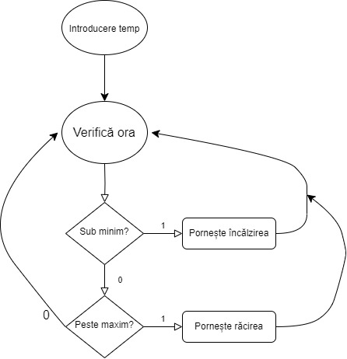

## Schema de detaliu a proiectului

# Manual de utilizare

Momentan utilizatorul nu poate interacționa prea mult cu termostatul, dar pe viitor tabelul de temperaturi minime și maxime va fi transcris într-o memorie RAM pentru a putea fi modificată de utilizator.

# Dezvoltări ulterioare

Cum a fost menționat în punctul anterior, va fi modificat felul în care sunt reținute extremele de temperatură a fiecărei ore astfel încât să poată fi modificate de utilizator. De asemenea, va fi introdus un buton de resetare în caz că nu funcționează corect aparatul.

# Justificarea soluției

Pentru a afișa ora a fost nevoie să cascadez 3 numărătoare după care să despart cele 2 cifre din secundă, minut și oră pentru a putea afișa fiecare pe câte 2 afișoare BCD pe 7 segmente, de aceea am acea componentă binary_to_decimal_converter.

De asemenea, pentru a determina care din temperaturi să fie aleasă la intrarea în termostat, am folosit un mux 8 la 1.

# Bibliografie

Resursele puse la îndemână de către domnul profesor și componentele pe care le-am lucrat în timpul laboratoarelor.

https://electronics.stackexchange.com/questions/467675/how-i-can-resolve-the-problem-of-conversion-to-integerunsignedvariable